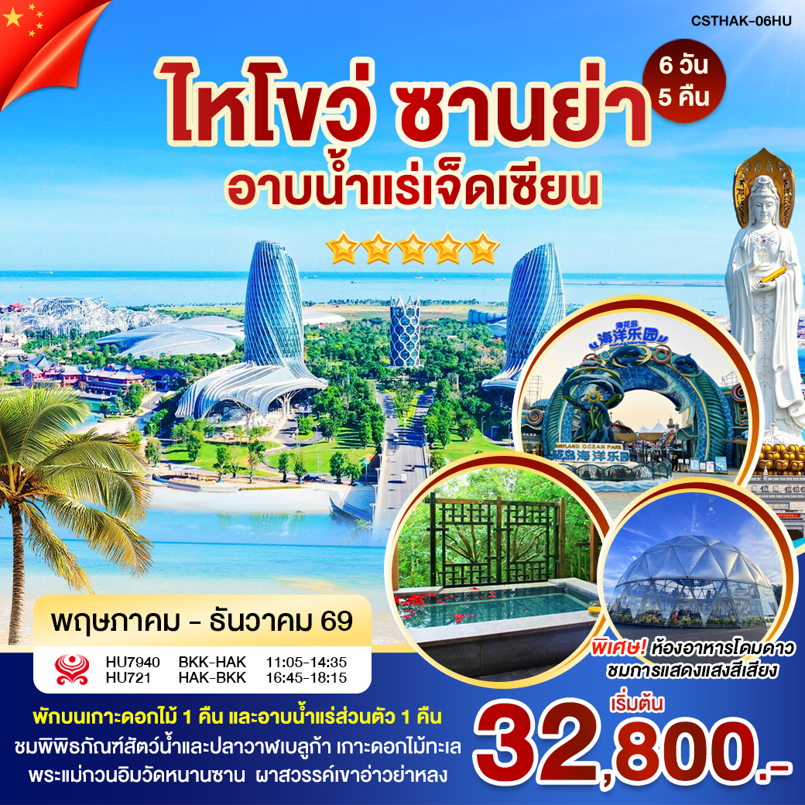

กำหนดการเดินทาง
วันที่ 8-13 พฤษภาคม / 29 พฤษภาคม- 3 มิถุนายน 2569
วันที่ 11-16, 18-23, 25-30 มิถุนายน 2569
วันที่ 9-14, 16-21,25-30 กรกฎาคม 2569
วันที่ 7-12 , 20-25, สิงหาคม 2569
วันที่ 3-8,17-22, 24-29 กันยายน 2569
วันที่ 11-16, 23-28 ตุลาคม 2569
วันที่ 5-10, 12-17, 19-24 พฤศจิกายน 2569
วันที่ 3-8, 10-15, 17-22 ธันวาคม 2569

วันแรก กรุงเทพฯ – ไหโข่ว - QI LOU LAOJIE (ฉีโหลว) – ไหว้เจ้าแม่ทับทิม
08.00 น. พร้อมกันที่ท่าอากาศยานสุวรรณภูมิ อาคารผู้โดยสารขาออก ชั้น 4 เคาน์เตอร์ สายการบินไหหนาน
แอร์ไลน์ เจ้าหน้าที่ของบริษัทฯ ให้การต้อนรับ และอำนวยความสะดวกเรื่องเอกสาร สัมภาระและที่นั่งก่อนการเดินทาง
11.05 น. บินตรงสู่เมืองไหโข่ว โดยเที่ยวบินที่ HU 7940 Full Service มีบริการบนเครื่อง
14.35 น. ถึงท่าอากาศยานเม่ยหลาน เมืองไหโข่ว มณฑลไห่หนาน(เกาะไหหลำ) ซึ่งตั้งอยู่ทางเหนือของเกาะไหหลำ (เกาะไหหลำ เป็นเกาะที่มีขนาดใหญ่เป็นอันดับ 2 ของประเทศจีน รองมาจาก เกาะไต้หวัน ตั้งอยู่ทางใต้สุดของประเทศจีน) ผ่านขั้นตอนการตรวจคนเข้าเมืองและรับสัมภาระเรียบร้อยแล้ว ไกด์ท้องถิ่นรอต้อนรับ จากนั้นเดินทางสู่ถนน QI LOU LAOJIE สร้างขึ้นในปี ค.ศ.1925 ถนนแห่งนี้มีความยาวประมาณ1.2 กม.สองข้างมีตึกสไตล์หมิ่นหนานที่เรียกว่า ฉีโหลว ซึ่งตึกทั้งหมดนี้เป็นตึกโบราณที่มีลักษณะเด่น คือ ชั้นหนึ่งจะมีพื้นที่ส่วนหนึ่งซึ่งเว้นไว้ให้เป็นทางเดินของผู้คนที่มาซื้อของ ปัจจุบันเป็นถนนที่ได้รับความนิยมจากนักท่องเที่ยวเป็นอย่างมาก เพราะมีห้างร้านค้าและสินค้าให้เลือกซื้อเป็นของฝาก ของที่ระลึกเกือบทุกประเภท จากนั้นนมัสการเจ้าแม่ทับทับ สิ่งศักดิ์สิทธิ์เพื่อสิริมงคล
19.00น. รับประทานอาหารเย็น ณ ภัตตาคาร หลังอาหารเข้าสู่ที่พัก HILTON HAIKOU HOTEL OR
RENAISSANCE HOTEL หรือที่พักในระดับเดียวกัน 5 ดาว
วันที่สอง ไหโข่ว-โรงถ่ายเฟิงเสี่ยวกัง- อาบน้ำแร่ธรรมชาติ ชีเซียนหลิง (ในห้องพัก)
08.00 น. รับประทานอาหารเช้าที่โรงแรม หลังอาหาร นำท่านเดินทางด้วยรถบัสไปยังโรงถ่ายเฟิงเสี่ยวกัง เป็นเมืองที่ถูกสร้างขึ้นเพื่อใช้เป็นฉากในการถ่ายทำละครและภาพยนตร์ตั้งอยู่ในใจกลางเมืองไหโข่ว มีพื้นที่ 1,400 เอเคอร์ สร้างตึกเลียนแบบยุคสมัยสาธารณรัฐของจีน
เที่ยง รับประทานอาหารกลางวัน ณ ภัตตาคาร หลังอาหาร
นำท่านเข้าที่พักเพื่อได้พักผ่อนอาบน้ำแร่ธรรมชาติ 7 เซียน (ชีเซียนหลิง)
18.00น. รับประทานอาหารเย็น ณ ภัตตาคาร
พักที่ QIXIANLING RAINFOREST WONDERLAND หรือที่พักในระดับเดียวกัน (5 ดาว)

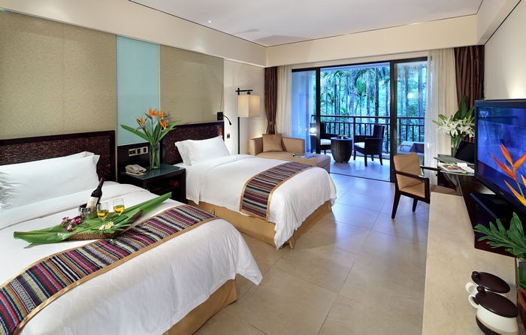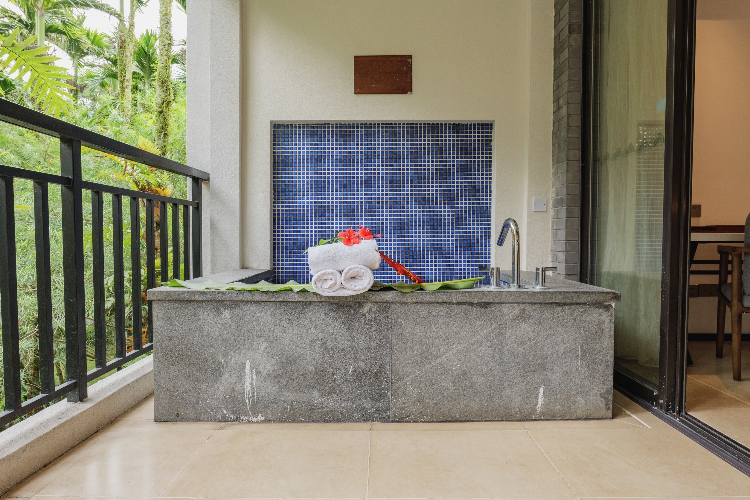

วันที่สาม เขาอ่าวย่าหลง – เทียนหยาไหเจี่ยว
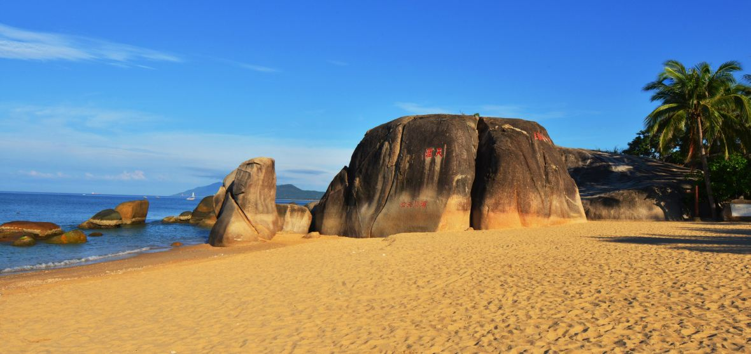08.00 น. รับประทานอาหารเช้าที่โรงแรม หลังอาหารนำท่านสู่ เขาอ่าวหย่าหลง นั่งรถแบตเตอร์รี่ชมทิวทัศน์ที่งดงามของเขาอ่าวย่าหลงขึ้นถึงสุดสูงยอดเขา
เที่ยง รับประทานอาหารเที่ยง ณ ภัตตาคาร
บ่าย นำท่านสู่ หน้าผาสวรรค์แหลมเทียนหยาไหเจี่ยว นั่งรถแบตเยี่ยมชมจุดชมวิวอันทรงเกียรติระดับ 5A ระดับชาติ [เทียนหยาไหเจี่ยว] ชื่นชมทะเลและท้องฟ้า ความกว้างใหญ่ของควัน และสัมผัสถึงความงามและความลึกลับของโลก
18.00น. รับประทานอาหารเย็น ณ ภัตตาคารหลังอาหารเข้าพักที่ Sanya Summer หรือที่พักในระดับเดียวกัน
(5 ดาว)
วันที่สี่ ซานย่า-วัดหนานซาน องค์เจ้าแม่กวนอิม – ตันโจว - มหัศจรรย์ถมทะเลสร้างเกาะ
”ไห่ฮัวเต่า”- FAIRY LAND OCEAN PARK
08.00 น. รับประทานอาหารเช้าที่โรงแรม หลังอาหารนำท่านเที่ยว “เขตการท่องเที่ยวเชิงวัฒนธรรมหนานซาน”
สถานที่ท่องเที่ยวระดับ 5A ของจีนชม “วัดหนานซาน” เป็นวัดในแบบสมัยราชวงศ์ถัง ที่ใหญ่โตที่สุดในเขตตอนใต้ของจีน กล่าวกันว่าตั้งอยู่ในหลักฮวงจุ้ยที่ดี คือมี ด้านหลังเป็น ภูเขาหนานซาน ข้างหน้าหันสู่ทะเลจีนใต้ ซ้ายมือเป็นมังกรเขียว และขวามือเป็นเสือขาว นำท่านขึ้นสักการะแทบฝ่าพระบาท “องค์เจ้าแม่กวนอิม 3 ด้าน” ที่ประดิษฐาน ณ เกาะกลางทะเล เจ้าแม่กวนอิมองค์นี้เป็นเจ้าแม่กวนอิมยืนที่สูงที่สุดในโลก มีความสูง 108 เมตร โดยมีความสูงมากกว่า เทพีเสรีภาพ ของประเทศอเมริกา ที่เจ้าแม่กวนอิมองค์นี้ประดิษฐ์ออกมา เป็น 3 หน้า 3 ทิศ มีความหมายคือ สติปัญญา ความเมตตาและสันติภาพ ชาวไหหลำเชื่อกันว่าหลังจากสร้างองค์เจ้าแม่กวนอิมแล้วเสร็จ ไหหลำก็ไม่เคยเกิดภัยพิบัติทางทะเลอย่างหนักอีกเลย ความ ศักดิ์สิทธิ์ของเจ้าแม่กวนอิมที่วัดนี้ผู้คนต่างกล่าวกันว่า ใครได้มีโอกาสมาสักการะ ขอพรองค์เจ้าแม่ไม่ว่าจะเรื่องใด ก็จะสมหวัง ทุกประการ (ราคารวมค่ารถแบตเตอรี่นำเที่ยว)
เที่ยง รับประทานอาหารเที่ยงที่ห้องอาหาร(เจ)
บ่าย จากนั้นนำท่านสู่ดินแดนมหัศจรรย์ถมทะเลสร้างเมืองใหม่ที่เรียกว่า “ไห่ฮัวเต่า” เกาะเทียมไห่ฮวา แปลว่าดอกไม้แห่งทะเล เป็นเกาะที่สร้างขึ้นกลางทะเล ห่างจากชายฝั่งมณฑลไหหลำหรือเกาะไหหลำประมาณ 600 เมตรเกาะเทียมไห่ฮวาเป็นโครงการเคหะขนาดใหญ่ของกลุ่มบริษัทเหิงต้า ยอดการลงทุน 160,000 ล้านหยวน มีนักออกแบบระดับโลกกว่า 600 คนร่วมการก่อสร้างบนเกาะแห่งนี้มีร้านอาหารมิชลินสตาร์ 13 ร้าน ร้านอาหารจีนแบรนด์ดั้งเดิม 6 ร้าน และร้านอาหารแบรนด์ใหม่กว่า 20 ร้านมาเปิดที่นี่สิ่งก่อสร้างแต่ละแห่งบนเกาะ ล้วนเป็นผลงานของนักออกแบบมือระดับโลกปัจจุบัน มณฑลไหหลำเป็นเมืองท่าการค้าเสรีและเขตปลดภาษี ที่น่าเที่ยวน่าซื้อของ อีกไม่นานการเดินทางจากไทยไปไหหลำจะยิ่งสะดวก
18.00 รับประทานอาหารเย็น ณ ภัตตาคาร หลังอาหารอิสระนำท่านเดินถนนคนเดินชมยามค่ำคืนบน ”เกาะไห่ฮัวเต่า” ชมนิทรรศการแสงสีเมืองมหัศจรรย์เกาะเทียมที่ถมทะเลสร้างขึ้นใหม่และเทคโนโลยีล้ำๆนำสมัย ตระการตาชมการแสดงโชว์เล่นแสงเลเซอร์สร้างภาพต่างๆ ในเวลากลางคืน
พักบนเกาะมหัศจรรย์ “ไห่ฮัวเต่า” DAZHOU HAIHUA ISLAND AUBAO หรือเทียบเท่า 5 ดาว
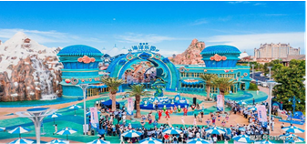

วันที่ห้า มหัศจรรย์ถมทะเลสร้างเกาะ”ไห่ฮัวเต่า”- บ้านเก่าไฮรุ่ย - ไห่โขว่
08.00 น. รับประทานอาหารเช้าที่โรงแรม หลังอาหาร ให้ท่านอิสระเพลิดเพลินบนเกาะ ”ไห่ฮัวเต่า” ได้เวลาอันสมควรตามนัดหมายนำท่าน FAIRY LAND PARK สวนสนุกสุดฟันสวนน้ำโชว์สัตว์ทะเล เดินชมอควอเรียม สัตว์ใต้ทะเล อาทิเช่น วาฬ ขนาดใหญ่ และอื่นแสงสี
เที่ยง รับประทานอาหาร ณ ภัตตาคาร
บ่าย เดินทางสู่ไห่โข่ว นำท่านเยี่ยมชม บ้านเก่าไฮรุ่ย (Hai Rui) ท่านเป็นนักวิชาการอย่างเป็นทางการและนักการเมืองในช่วงราชวงศ์หมิง เป็นแบบอย่างของความซื่อสัตย์สุจริตในที่ทำงาน อยู่บนพื้นฐานของอาชีพของเขา ไฮรุ่ยได้รับความสำคัญทางการเมืองในปี 1960 ในช่วงปฏิวัติวัฒนธรรม ภายในบ้านเกิดไฮรุ่ยท่านจะเห็น 3 สิ่งที่เตือนสติให้อยู่ในพื้นฐานของความยุติธรรม คือระฆัง,กระจกและตัวหนังสือโส่ว
18.00น. รับประทานอาหารเย็น ณ ภัตตาคาร ：ร้านอาหารโดมดาวติดทะเล วิวตึกตรงข้ามพร้อมไฟแสงสี
พักที่ RENAISSANCE HOTEL หรือที่พักในระดับเดียวกัน (5 ดาว)
วันที่หก ไหโข่ว-Sign seeing City view ขอบวิวสะพานแขวนลวด - ช็อปปิ้งห้างสรรพสินค้า - สุวรรณภูมิ
เช้า รับประทานอาหารเช้าที่โรงแรม หลังอาหาร นำท่านเดินทาง City Tour Haikou Sign Seeing ได้ชมความงาม City ในเมืองขอบติดทะเล ทั้งตึกอาคารที่สูง วิวสวยงาม พาท่านเดินลัดเลาะขอบทะเลในเมือง ชมสะพานแขวนลวดที่ใหญ่ของเมืองไหโข่ว ดื่มด่ำบรรยายกาศสดชื่นติดขอบลมทะเลพร้อมตึกลอบล้อมที่ทันสมัย
เที่ยง บริการอาหารเที่ยง ณ ภัตตาคาร หลังอาหารนำท่านเดินเล่นช้อปปิ้งห้างสรรพสินค้า
และนัดเวลาเดินทางสู่สนามบิน เม่ยหลาน
16.45 น. เหินฟ้าเข้าสู่ประเทศไทย โดยสายการบินไห่หนานแอร์ไลน์ เที่ยวบินที่ HU721
18.15 น. กลับถึงสนามบินสุวรรณภูมิโดยสวัสดิภาพฯ
****************************************************************************************
อัตราค่าบริการ ไห่หลำ อาบน้ำแร่ เกาะเทียมมหัศจรรย์”ไห่ฮัวเต่า”
เมืองซานย่า เข้าร้านรัฐบาล 1 ร้าน (ร้านอาหารทะเลอบแห้งน้ำมันปลา) (6 วัน 5 คืน)

กำหนดการเดินทาง | ผู้ใหญ่ | พักเดี่ยว
พฤษภาคม 2569 | 32,800.- | 9,000.-
มิถุนายน –กรกฎาคม | 32,800.- | 9,000.-
สิงหาคม 2569 | 32,800.- | 9,000.-
กันยายน 2569 | 32,800.- | 9,000.-
ตุลาคม 2569 | 32,800.- | 9,000.-
พฤศจิกายน 2569 | 32,800.- | 9,000.-
ธันวาคม 2569 | 33,800.- | 9,000.-
*เด็กราคาเท่ากับผู้ใหญ่*
บนเกาะดอกไม้ไม่มีห้องสำหรับ 3 ท่าน(จ่ายเพิ่ม 1000 บาทแยกห้องพักเดี่ยวจำนวน 1 คืน)
*ออกเดินทาง ผู้ใหญ่ 16 ท่านขึ้นไป มีหัวหน้าทัวร์ *

หมายเหตุ ! โปรแกรมการเดินทางอาจเปลี่ยนแปลงตามความเหมาะสม บริษัทฯ ขอสงวนสิทธ์ในการ ปรับเปลี่ยนราคา

อัตราค่าบริการรวม
-ค่าตั๋วเครื่องบินชั้นทัศนาจร ไป – กลับ (ตั๋วกรุ๊ป)+ ภาษีการเดินทาง -ค่าที่พัก 2 ท่าน ต่อ 1 ห้องคู่
-ค่าธรรมเนียมเข้าชมสถานที่ต่างๆที่ระบุในรายการ -ค่าอาหารทุกมื้อที่ระบุในรายการ
-ค่าพาหนะนำเที่ยวตามรายการ -ค่าน้ำหนักกระเป๋าท่านละ 1 ชิ้นน้ำหนักไม่เกิน 20 กิโลกรัม (ตามสายการบินกำหนด)
-ค่าประกันอุบัติเหตุระหว่างการเดินทาง 1,000,000 บาท (ตามข้อตกลงระหว่างบริษัทฯกับบริษัทประกัน)
อัตราค่าบริการนี้ไม่รวม
- ค่าหนังสือเดินทาง และ เอกสารต่างด้าวต่างๆ
- ค่าใช้จ่ายอื่นๆ นอกเหนือจากรายการระบุ อาทิเช่น เครื่องดื่ม, อาหาร, ค่าโทรศัพท์
- ค่าทิปสำหรับส่งกระเป๋าไปยังห้องพักที่โรงแรม(ถ้ามี),
- ค่าทิปไกด์+คนขับรถ วันละ 20 หยวน รวม 6 วันทั้งหมดประมาณ 120 หยวนต่อท่าน
- ค่าทิปหัวหน้าทัวร์ วันละ 10 หยวน รวม 6 วัน 60 หยวนต่อท่าน
เงื่อนไขการให้บริการ มัดจำท่านละ 15,000 บาท ส่วนที่เหลือชำระก่อนเดินทาง 25 วัน
